**Исследование динамики типовых звеньев**

Вариант 16. Пашинин С.А. ИУ2-62.

1. **Интегрирующее звено + усилительное**

$$W\left(s\right)=\frac{k}{s}$$

$k_{1}=6$

$k_{2}=13$

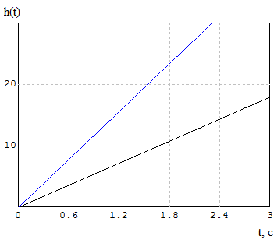

k=13

k=6

$$h\left(t\right)=kt => Чем больше k, тем круче график$$

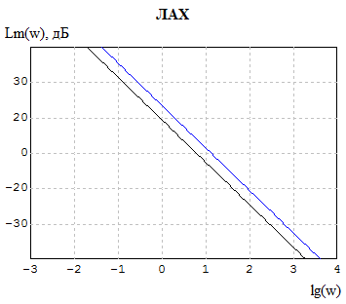

k=13

k=6

$$Lm\left(ω\right)=20\lg{k}- 20lgω$$

ЛАЧХ представляет собой прямую линию, пересекающую при *k=1*ось абсцисс в точке w=1 и имеющую наклон к оси абсцисс 20 дБ/дек. При *k<>1*ЛАЧХ перемещается параллельно оси ординат на величину 20lgk

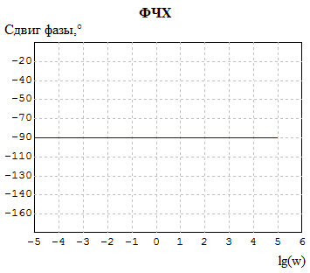

Логарифмическая фазочастотная характеристика не зависит от частоты и равна -pi/2. (Интегрирующее звено φ=-90, усилительное φ=0)

1. **Апериодическое звено + усилительное**

$$W\left(s\right)=\frac{k}{tS+1}$$

$k_{1}=6 { t}_{1}=0.45$

$k_{2}=13 t_{1}=0.45$

$k_{1}=6 t_{2}=0.95$

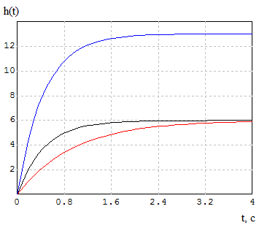

k2 = 13, t1=0.45

k1 = 6, t1=0.45

k1 = 6, t2=0.95

$$h\left(t\right)=k\left(1+e^{-\frac{t}{T}}\right) Чем меньше T, тем больше значение при одном k.$$

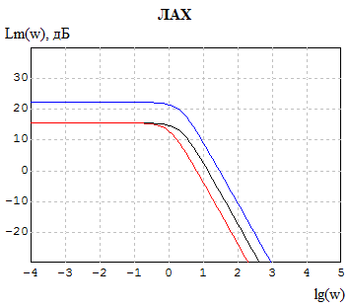

k2 = 13, t1=0.45

k1 = 6, t1=0.45

k1 = 6, t2=0.95

L(w) = 20lgk + 20lgw - 20lg(w)*(w – 1/t)

Во втором случае увеличили k -> график переместился вверх на величину 20lgk2–20lgk1

В третьем случае время увеличили -> амплитуда начала уменьшаться раньше, чем в (1).

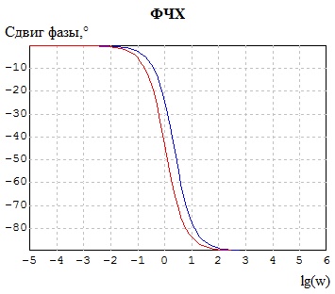

k1,2 t1=0.45

k1 = 6, t2=0.95

В случаях (1), (2) время одинаковое -> частота среза тоже одинаковая -> графики ЛФЧХ совпадают. В случае (3) время увеличили, частота среза уменьшилась -> график ЛФЧХ сместился влево.

1. **Колебательное звено + усилительное**

$$W\left(s\right)=\frac{k}{t^{2}S^{2}+2tξS+1}$$

$k_{1}=6 { t}_{1}=0.45 ξ_{1}=0.45$

$k_{1}=6 t_{1}=0.45 ξ_{2}=0.95$

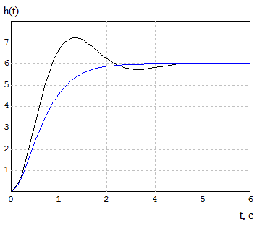

ξ1 = 0.45

ξ2 = 0.95

$$Переходная функция имеет вид h\left(t\right)=k+kAe^{-at}sin⁡(ωt-β)$$

Значит колебания будут стремиться к величине k.

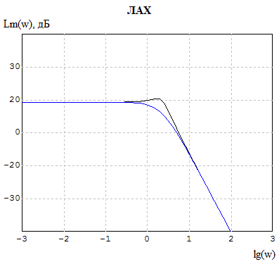

ξ1 = 0.45

ξ2 = 0.95

$$A\left(w\right)=\frac{k}{\sqrt{{(1-t^{2}ω^{2})}^{2}+{(2tξω)}^{2}}}$$

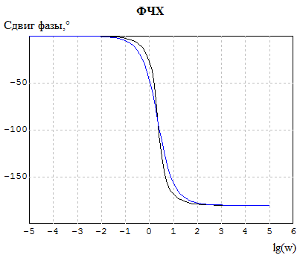

ξ1 = 0.45 ξ2 = 0.95

Чем больше ξ, тем более полого идет ЛФЧХ.

1. **Идеальное дифференцирующее звено + усилительное + апериодическое**

$$W\left(s\right)=\frac{kS}{t_{А}S+1} , t_{А}=0.01$$

$k_{1}=6$

$k_{2}=13$

**h(t)**

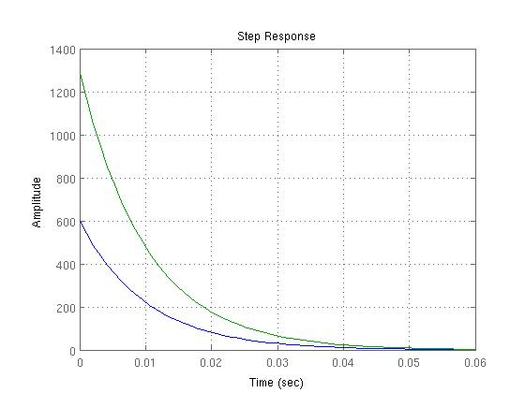

k=13

k=6

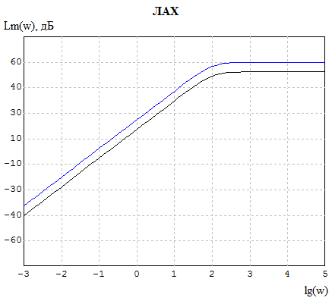

k=13

k=6

L(w) = 20lgk + 20lgw - 20lg(w)*(w – 1/t)

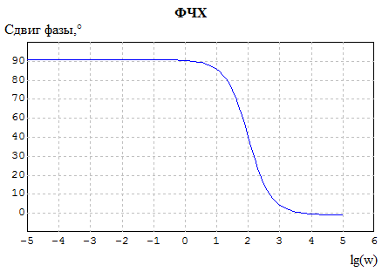

У усилительного звена φ=0, у идеал. дифференцирующего +90. У апериодического – от 0 до -90. Частота среза = 2. [ lg(1/0.01) ]

1. **Реальное дифференцирующее 1 порядка + усилительное + апериодическое**

$$W\left(s\right)=\frac{k(tS+1)}{t_{A}S+1} , t_{A}=0.01$$

$k_{1}=6 { t}_{1}=0.45$

$k_{2}=13 t_{1}=0.45$

$k_{1}=6 t_{2}=0.95$

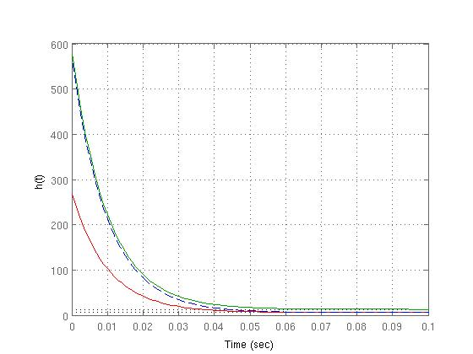

k2=13 t1=0.45

k1=6 t2=0.95

k1=6 t1=0.45

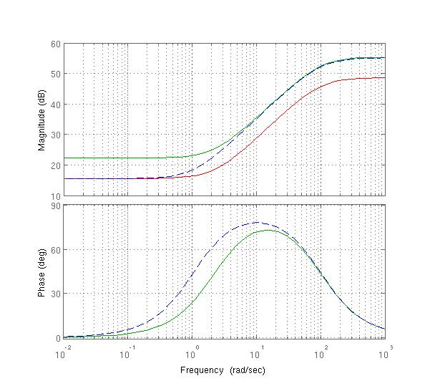

(2)

(3)

(1)

L(w) = 20lgk + 20lgw - 20lg(w)*(w – 1/tA) + 20lg(w)*(w – 1/t)

Во втором случае увеличили k => график ЛАЧХ переместился выше, чем в случае (1).

В третьем случае увеличили время t по сравнению с (1) => амплитуда начинает расти раньше чем в (1). Поэтому после некоторой точки график (3) также лежит выше (1).

В случае (3) время увеличили -> график ЛФЧХ сместился влево

1. **Чистое запаздывание**

$$W\left(s\right)=ke^{-τS} , τ=0.3$$

$k_{1}=6$

$k_{2}=13$

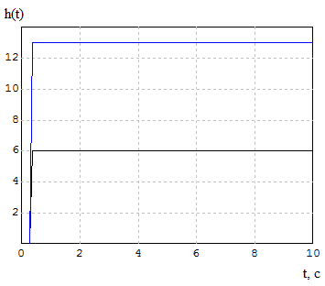

k=13

k=6

$Переходная функция- h\left(t\right)=k(t-τ)$. Поэтому чем больше k, тем выше лежит график. τ – смещение по оси времени.

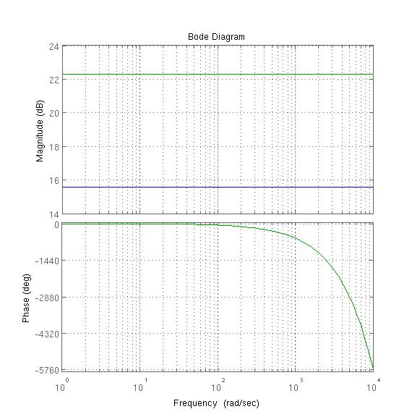

k=13

k=6

Амплитуда в данном случае равна 20lgk. => Чем больше k, тем выше ЛАЧХ.

$Фаза равна φ\left(ω\right)=-ωτ$. ФЧХ от k не зависит, и графики совпадают.